Приложение к письму
минобразования Ростовской области
от _______________________ № _________
Методические рекомендации по организации профилактической работы, направленной на недопущение жестокости и агрессии в подростковой среде
Составители: Щербакова Т.Н., доктор психологических наук, профессор; Пугачевский О.О., кандидат психологических наук, доцент; Овсяник С, Б., доцент кафедры психологии.
В данных методических рекомендациях представлены материалы, содержащие информацию о профилактике и коррекции агрессивных проявлений у детей и подростков, об установлении контакта с девиантными подростками, факторах, определяющих особенности конфликтов между учениками, схеме действий педагогических работников при разрешении конфликтов в образовательной среде.
Предлагаемые методические рекомендации могут использоваться в просветительской работе с целью профилактики проявлений жестокости и агрессии в подростковой среде, повышения психолого-педагогической компетентности субъектов образовательного процесса, оказания практической помощи педагогам по организации профилактической работы.
Данные методические рекомендации адресованы педагогам-психологам, педагогам и другим специалистам, работающим с детьми и подростками.
Риски социализации детей и подростков:
- противоречивость микро- и макросоциума, свободное позиционирование альтернативных моделей социализации;
- противоречие между декларируемыми возможностями и экономическим, социальным и компетентностным статусом молодого человека;
- присутствие экстремистских субкультур различного толка;
- неструктурированность досуга подростков во времени и пространстве, мода на экстремальные формы досуга;
- плотность моделей агрессии в средствах массовой информации и рекламе;
- сеть Интернет, содержащая контенты, пропагандирующие агрессивное поведение;
- возможности сети Интернет в создании сообществ деструктивной направленности.
Факторы формирования девиантного поведения:
- наличие экзистенционального вакуума, «психологических» пустот в сфере жизнедеятельности развивающегося субъекта;
- недостаток компетентности в решении индивидуальных проблем конструирования собственной жизни;
- отсутствие позитивного опыта удовлетворения социогенных потребностей созидающими личность способами;
- идентификация с представителями экстремистской субкультуры;
- фрустрация базовых потребностей на разных стадиях развития;
- недостаточная компетентность в выборе путей саморазвития и построения жизненной перспективы;
- отсутствие опыта конструктивного разрешения жизненных противоречий и конфликтов;
- неспособность к осуществлению ценностно-смыслового выбора, обеспечивающего целостность личности (половой, социальной, культурной, профессиональной идентичности).
Некомпетентные действия взрослого, провоцирующие девиации:
- психологическая некомпетентность, замещаемая авторитарными методами воздействия;
- навязывание негативного прогностического сценария развития;
- неумение решать экономические, социальные, эмоциональные и личные проблемы;
- перенос на ребенка своих личных кризисов, жизненных неудач;
- преимущественно негативная оценка активности ребенка, как способ управления воспитанием;
- продуцирование взрослым психологические установки на здоровый образ жизни, не подтвержденные его реальным индивидуальным опытом;
- продуцирование негативной, агрессивной микросреды.
Проявления психологической компетентности взрослого, как способ профилактики агрессивных установок:
- трансляция оптимальных способов решения кризисных ситуаций;
- демонстрация самопринятия и самоуважения, конструктивности и конкурентоспособности;
- эмпатийность и толерантность в общении с миром и другими;
- психологическая поддержка ребенка в формировании психологически конструктивной индивидуальной реальности;
- актуализация мотивации личностного роста;
- прогнозирование позитивного образа достижений.
Задачи школы по профилактике агрессивного поведения обучающихся:
- создание гуманистической воспитательной системы, обеспечивающей детям интеллектуальную, социальную, нравственную подготовку, необходимую для жизненной адаптации;
- своевременное выявление неблагополучных семей;
- формирование у педагогов навыков конструктивного взаимодействия с подростками «группы риска»;
- создание форм просвещения родителей по вопросам профилактики и коррекции агрессивности;
- развитие системы учебных курсов по вопросам правоведения;
- организация досуговой деятельности подростков, нравственного воспитания;
- пропаганда и распространение среди детей здорового образа жизни.
Профилактика агрессивного поведения подростков
- выявление неблагоприятных факторов и десоциализирющих воздействий со стороны ближайшего окружения, которые обуславливают возникновение агрессивного поведения, и своевременное устранение этих неблагоприятных воздействий;
- современная диагностика агрессивных проявлений в поведении подростков и осуществление дифференцированного подхода в выборе профилактических средств;
- коррекционно-развивающая работа по повышению психологической компетентности подростков.
Направления профилактики
- повышение психологической компетентности взрослых, как субъектов взаимодействия с ребенком;
- развитие социальной и аутопсихологической компетентности обучающихся;
- формирование просоциальных установок, конструктивных моделей поведения, позитивных копинг-стратегий;
- психологическая поддержка личности как развивающегося субъекта социального взаимодействия;
- насыщение пространства жизни детей и подростков позитивными интеллектуальными, эмоциональными, эстетическими и поведенческими стимулами;
- включение подростка в совместную созидательную деятельность сотрудничества со взрослым (социальное проектирование, волонтерство, гражданские инициативы);
- обучение подростков навыкам позитивного общения, взаимодействия с другими членами социума, умениям находить мирные пути решения конфликтов;
- формирование критического мышления, аналитических, оценочных, рефлексивных умений;
- развитие социального интеллекта (адекватная оценка социальных событий, социальная информированность, успешная социальная адаптация).
Критерии определения эффективности профилактической работы
- умение взрослого занять позицию творческого сотрудничества;
- умение оценить возникающую проблему с точки зрения субкультуры возрастной группы;
- способность не абстрагироваться от реально существующего негативного индивидуального опыта обучающегося;
- степень форсированности установки на обучающегося, как изначально позитивного субъекта социального взаимодействия;
- умение видеть в обучающемся развивающуюся личность, стремящуюся к добру, счастью, благополучию, творчески ищущую свой индивидуальный способ бытия в мире;
- усиление позитивных установок конструктивного взаимодействия;
- повышение статуса здоровья субъектов образования;
- развитие ценностных ориентаций, включающих в качестве приоритетных - ценности здоровья, компетентности, толерантности и ненасилия, оптимизации отношений в триаде педагог-ученик-родитель;
- повышение удовлетворенности взаимодействием у субъектов образования, повышение учебной и социальной успешности ученика.

Модель развития системы профилактики агрессии
в подростковой среде
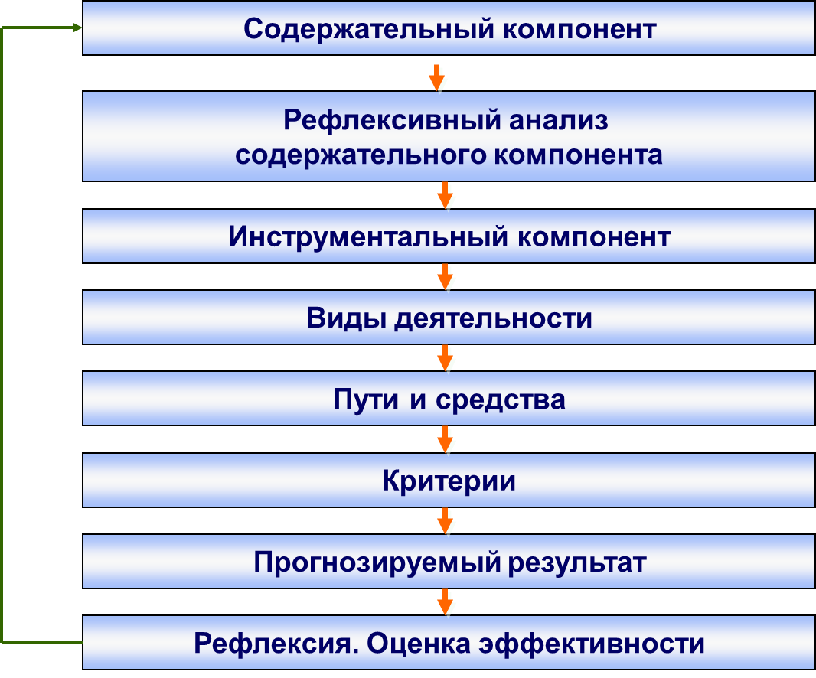

Материалы для практического использования.
Установление контакта с девиантными подростками.
Дети и подростки с отклоняющимся поведением, как правило, оказываются трудными в общении. Чтобы установить с ними контакт для последующей работы, психологу требуется приложить довольно много усилий, которые могут оказаться бесплодными. Оказать профессиональную помощь специалисту поможет методика контактного взаимодействия JI. Б. Филонова.
Контактное взаимодействие — это модель поведения инициатора контакта, вызывающая и усиливающая у другого человека потребность в сближении, продолжении общения. Автор методики понимает контакт как доверительные отношения, положительно переживаемое психическое состояние, как инструмент исследования, изучения и коррекции.
Целью применения методики является сокращение дистанции между людьми и самораскрытие личности в процессе общения.
Взаимодействие психолога с девиантным подростком разворачивается в шести стадиях (см. табл.).
На каждой из них используется специфическая тактика взаимодействия и решаются конкретные задачи. Методику можно использовать в диагностических целях и для налаживания постоянных отношений с девиантными подростками.
Методика контактного взаимодействия с девиантными подростками
(JI. Б. Филонов)
Стадия  взаимодействия | Содержание и характер контакта | Основная тактика |  | Результат
1. Расположе-  ние к общению | Использование общепринятых форм и фраз. Сдержанное и доброжелательное обращение. Ровное отношение, отсутствие эмоциональных реакций. Непринужденная беседа на отвлеченные темы. Отсутствие советов, уверений, навязчивости | Одобрение, согласие, безусловное принятие |  | Принятие согласия
2. Поиск  общего  интереса | Поиск нейтрального интереса. Внимательное отношение к интересам подростка. Переход с нейтрального на личностнозначимый интерес. Подчеркивание уникальности личности. От общих суждений о людях к конкретному человеку. От его ценностей к состояниям и качествам | Ровное отношение, заинтересованность, подчеркивание уникальности личности |  | Положительный эмоциональный фон, согласие
3.Выяснение  предполагае-  мых положительных  качеств | Рассказы о положительных качествах, поиск оригинального. Демонстрация отношения к этим качествам. Отношение к отрицательным качествам других. Поиск тех или иных качеств у себя | Принятие того, что предлагает партнер, авансирование доверием |  | Создание ситуации безопасности, безусловное принятие личности
4. Выяснение предполагаемых опасных качеств | Уточнение границ и пределов личности. Выяснение качеств, мешающих общению. Представление, прогнозирование ситуаций общения. Сомнения, выяснение неясностей. Высказывания о собственных негативных качествах | Принятие позитивного без обсуждения, сомнения, возражения |  | Ситуация доверия, открытости
5. Адаптивное  поведение  партнеров | Подчеркивание положительных и учет негативных качеств. Советы по качествам. Подчеркивание динамики представлений о человеке. Подчеркивание индивидуальности и ее учет в общении. Обсуждение того, что будет представлять трудности. Желание приспосабливаться к особенностям другого | - | -
6. Установление оптимальных отношений | Общие планы действий. Совместная разработка программы. Нормативы общения, взаимодействия. Распределение ролей. Составление планов по самоизменению | Общие намерения | Согласие на выполнение принятого плана

Психологическая профилактика и коррекция агрессивных проявлений у детей и подростков
Тактика психологических воздействий должна строиться в зависимости от предполагаемой природы агрессивного поведения ребенка. В одном случае следует игнорировать агрессивную тенденцию и не фиксировать на ней внимание, в другом — включить агрессивное действие в контекст игры, придав ему новый, социально приемлемый смысл; в третьем — не принять агрессию и установить запрет на подобные действия; в четвертом — активно подключаться в игровой ситуации к разворачиванию или «растягиванию» агрессивных действий и добиваться их эмоционально положительного разрешения путем психодрамы.
Представляется целесообразным строить психологическую коррекционную работу при различных формах агрессивного поведения с учетом уровней агрессии.
Первый уровень — переживания эмоционально-негативных состояний с эмоциями раздражения, недовольства, гневливости. Именно поэтому на первом этапе работы с агрессивными подростками необходимо обучение их различным формам саморегуляции, начиная от дыхательных упражнений и до более сложных форм аутогенной тренировки.
Второй уровень связан с эмоционально-личностным, дифференцированным отношением, поэтому на втором этапе работы целесообразно акцентировать внимание на психокоррекционных мерах воздействия, ориентированных на личностные установки. К наиболее стандартным приемам относят планомерное и систематическое обсуждение проблемы, вызывающей дистресс; дистанцирование от нее с последующей переоценкой; формирование новых форм психологической поддержки в кризисных ситуациях.
На завершающем этапе ведущей задачей становится формирование осознанной необходимости изменения стиля поведения. Так как к концу подросткового периода развитие способности к произвольному поведению и рефлексии происходит на уровне самосознания, необходимо поднимать уровень нравственного развития обучающихся через усвоение ими культурных и духовных ценностей. Конечной целью профилактики является формирование устойчивого уровня правового и морального контроля, а также высокого уровня самоконтроля и способности самостоятельно действовать оптимальным образом в различных жизненных ситуациях.
Превентивные меры и управление агрессией могут осуществляться через ее эллиминацию (наказание), демонстрацию конструктивного поведения, когнитивные методы контроля агрессии (анализ отягчающих обстоятельств провокации агрессии, атрибуция «За что?»), через индукцию несовместимых реакций (юмор, эмпатия), тренинг социальных умений, обучение самоконтролю и управлению своим повелением.
И.А. Фурманов предлагает осушествлять коррекцию агрессивного поведения на основе выделения четырех категорий детей:
1. Дети, склонные к проявлению физической агрессии. Установлено, что физическая агрессия преобладает у активных, деятельных, целеустремленных детей, которые отличаются смелостью решительностью, склонностью к риску, бесцеремонностью, авантюризмом. Их экстравертированность подкрепляется лидерскими качествами, но при этом развиты садистические наклонности, плохой самоконтроль, отсутствие социализации влечений, потребность в острых переживаниях, импульсивность поведения.
2. Дети, склонные к проявлению вербальной агрессии. Они отличаются выраженной психической неуравновешенностью, депрессивностью, фрустрационной нонтолерантностью, повышенной чувствительностью к оценкам их личности и действиям, неумением и нежеланием скрывать свои чувства и мысли, постоянным внутренним конфликтом, напряженностью и импульсивностью.
3. Дети, склонные к проявлению косвенной агрессии. Они характеризуются чрезмерной импульсивностью, слабым самоконтролем, недостаточной социализацией влечений и низкой осознанностью собственных действий, негативизмом натуры.
4. Дети, склонные к проявлению негативизма. Они отличаются «мимозоподобностью», ранимостью, впечатлительностью. Основными их чертами являются эгоизм, самодовольство, завышенная самооценка, консерватизм.

Выбор стратегий психокоррекционной работы с агрессивными детьми и подростками должен строиться, во-первых, исходя из принципиальной взаимосвязи внутренней (интрапсихической) и внешней (психосоциальной) детерминации функционирования личности. Во-вторых, необходимо учитывать закономерности процесса изменения поведения, который включает стадии предобдумывания, обдумывания своего поведения, подготовку к его изменению, действие и поддержание нового стиля поведения. В-третьих, психологические воздействия должны быть направлены на изменения в познавательной сфере личности ребенка через убеждение, внушение, конфронтацию, прояснение и интерпретацию малоосознаваемых переживаний; в эмоциональной сфере — эмоциональную поддержку; в поведенческой сфере — мотивацию, новый эмоциональный социальный опыт, подкрепление.
Следовательно, необходимо осуществлять интегративный подход в коррекционной работе и использовать (И. А. Фурманов).
1-й шаг. Осознание: расширение информации о собственной личности и проблеме агрессивного поведения.
2-й шаг. Переоценка собственной личности: оценка того, что ребенок чувствует и думает о своем поведении и себе самом.
3-й шаг. Переоценка окружения: оценка того, как агрессивное поведение влияет на окружение.
4-й шаг. Внутригрупповая поддержка: открытость, доверие и сочувствие группы при обсуждении проблемы агрессивного поведения.
5-й шаг. Катарсис: ощущение и выражение собственного отношения к проблеме агрессивности.
6-й шаг. Укрепление: поиск, выбор и принятие решения действовать, формирование уверенности в способности изменить поведение.
7-й шаг. Поиск альтернативы: обсуждение возможных замен агрессивного поведения.
8-й шаг. Контроль за стимулами: избегание или противостояние стимулам, провоцирующим агрессивное поведение.
9-й шаг. Подкрепление: самопоощрение или поощрение со стороны окружающих за изменение поведения.
10-й шаг. Социализация: расширение возможностей в социальной жизни в связи с отходом от агрессивного поведения.
В работе с агрессивными детьми полезны психогимнастика, изотерапия, игровая коррекция поведения. Они направлены на снижение эмоционального напряжения, формирование моральных представлений, развитие способности понимать и адекватно выражать свое эмоциональное состояние, обучение саморелаксации, тренаж психомоторных функций.
Диагностика агрессивного поведения у детей-подростков проводится с помощью наблюдения, проективных и опросных методов. Наиболее распространенными являются тест фрустрационной толерантности С. Розенцвейга, выявляющий типы поведенческих реакций в ситуации фрустрации; тест «Руки» Э. Вагнера, определяющий уровень агрессивности и некоторые особенности личности испытуемого; тест «Дом—Дерево—Человек» Дж. Бука и Л. Кауфман, дающий информацию о враждебности, конфликтности, агрессивности, негативизма ребенка; тест «Кинетический рисунок семьи» Р. Бернса, исследующий семейные причины агрессивности других видов нарушения поведения; опросник Басса-Дарки, показывающий формы агрессивных и враждебных реакций; карта наблюдений Д. Стотта для регистрации форм и синдромов дезадаптивного поведения.

Схема действий медиатора при разрешении конфликтов в образовательной среде (А.Я. Анцупов)
Предлагаемая последовательность действий может уточняться и изменяться с учетом особенностей конкретной конфликтной ситуации.
1-й шаг. Попытаться представить общую картину конфликта и проникнуть в его суть, анализируя ту ограниченную информацию, которой располагаем. Ориентировочно оценить особенности конфликта, позиций и скрытые интересы обеих сторон.
2-й шаг. Побеседовать с одним из оппонентов, которого ориентировочно будем считать в данном конфликте более правым. Выявить его представления о причинах конфликта, узнать, чего он хочет добиться от оппонента и чего опасается. Установить его мнение об основных интересах и опасениях второго оппонента.
3-й шаг. Обязательно побеседовать со вторым оппонентом. Типичная грубейшая ошибка — вмешательство в конфликт на основе информации, полученной только от одной из конфликтующих сторон.
4-й шаг. Побеседовать о причинах и характере конфликта с друзьями первого оппонента. Они дадут новую и, скорее всего, более объективную информацию об интересах и опасениях первого оппонента. Полезно выяснить их представления об интересах и опасениях второго оппонента.
Необходимо обсудить с друзьями первого оппонента перспективы развития конфликта и возможные способы его урегулирования. Не стоит экономить время на общении с друзьями первого оппонента, поскольку в последующем они могут оказать существенную помощь в разрешении конфликта.
5-й шаг. Побеседовать о причинах, характере и способах урегулирования конфликта с друзьями второго оппонента. Содержание разговора с ними такое же, как с друзьями первого оппонента.
6-й шаг. Обсудить причины, перспективы развития и способы урегулирования конфликта с неформальными лидерами коллектива, в котором развивается конфликт между первым и вторым оппонентами.
7-й шаг. При необходимости обсудить проблему конфликта с руководителями обоих оппонентов и выяснить их отношение к этой проблеме.
8-й шаг. Понять, в чем заключается главная причина конфликта и не учитывать индивидуальные особенности всех его участников, а представить, что в конфликте действуют абстрактные люди.
9-й шаг. Определить, каковы глубинные, подсознательные мотивы, скрытые за внешними поводами, вызвавшими противостояние оппонентов. Постараться максимально точно выявить скрытое содержание конфликта, то, о чем все молчат.
10-й шаг. Определить в чем каждый из оппонентов прав, а в чем неправ. В последующем, не увязая самому в конфликте, поддержать каждого оппонента в том, в чем его требования справедливы, и показать уязвимые позиции каждого.
11-й шаг. Оценить наилучший, наихудший и наиболее вероятный варианты развития событий, а также ситуацию, при которой третья сторона в конфликт активно вмешиваться не будет, лишь постарается добиться от оппонентов, чтобы они сами пришли к компромиссу.
12-й шаг. Оценить возможные скрытые, отсроченные и перспективные последствия вмешательства в конфликт третьей стороны. Следует помнить, что каждый из оппонентов, как правило, видит в третьей стороне своего союзника, а не бесстрастного арбитра. Если не оправдать их ожиданий, можно из друга превратиться во врага.
13-й шаг. Продумать и разработать программу-максимум, нацеленную на полное или частичное разрешение конфликта. Подготовить 3-4 варианта предложений оппонентам и совместных действий по реализации этой программы.
14-й шаг. Продумать и разработать программу-минимум, нацеленную на то, чтобы по возможности смягчить остроту противостояния и деструктивные последствия конфликта. Подготовить 3-4 варианта предложений оппонентам и совместных действий по реализации этой программы.
15-й шаг. Обсудить программу-максимум и программу-минимум с друзьями каждого из оппонентов, неформальными лидерами, при необходимости — и с руководителями. После обсуждения внести коррекцию в планы общих действий по разрешению конфликта.
16-й шаг. Попытаться разрешить конфликт, постоянно корректируя не только тактику, но и стратегию действий с учетом конкретной ситуации. Активно привлекать к посредничеству друзей каждого из оппонентов, неформальных лидеров, при необходимости — руководителей. Они могут порой оказывать на оппонентов более заметное влияние по сравнению с психологом. Если позволяет время и есть возможность, психологу лучше играть роль координатора в процессе урегулирования конфликта.
17-й шаг. Обобщить позитивный и негативный опыт, приобретенный в результате вмешательства в данный конфликт.
Предложенная выше последовательность действий учителя или директора при урегулировании конфликтов естественно может упрощаться, когда речь идет о простых конфликтных ситуациях.

Используемая литература:
- Абрамова Г.С. Возрастная психология. М.:Екатеринбург, 2000
- Гребенкин Е.В. Профилактика агрессии и насилия в школе. Ростов-на-Дону, «Феникс», 2006
- Ермолаева М.В. Психология развития. М.:Воронеж: МОДЕК, 2003.376с.
- Немов Р.С Психология образования. М.: изд. Центр ВЛАДОС,2002.608с.
- Овчарова Р.В. Практическая психология образования. – М.: «Академия», 2008 –
- Щербакова Т.Н., Звездина Г.П. Профилактика жестокости и насилия в школьной среде. Ростов н/Д., 2005. 448 с.

Перечень методических материалов для организации профилактической работы, направленной на недопущение жестокости и агрессии в подростковой среде

(доступны для скачивания по ссылке:

https://cloud.mail.ru/public/DuD7/NeniM3gdx.,

размещены на сайте ГБУ РО центр психолого-педагогической, медицинской и социальной помощи http://www.ocpprik.ru)

Составитель: ГБУ РО центр психолого-педагогической, медицинской и социальной помощи

Буклеты | Групповая работа с подростками | Методические пособия | Работа с педагогами и родителями
«8 способов договориться с ребёнком» | Групповое занятие в 10 классе «Конфликты» | «Жестокое обращение с детьми и пренебрежительное отношение к ним» | Семинар-практикум для социальных педагогов  «Профилактика жестокости в подростковой среде».
Буклет для родителей и педагогов:  «Профилактика детской агрессивности». | «Коррекция агрессивного поведения подростков и  методы профилактики» | «Жестокость и агрессия в подростковом возрасте.  Пути профилактики» | Семинар для педагогов- психологов  по проблеме профилактики насилия в образовательном учреждении
«Агрессия в подростковой среде или что такое буллинг» | Классный час «Жестокость и насилие: как им противостоять?» | «Профилактика жестокости и агрессивности в школьной среде и способы её преодоления» | Методический материал к родительскому собранию «Остановим круг насилия»
«Как предотвратить и преодолеть школьный буллинг» | Классный час «Мир против насилия и жестокости над детьми» | Методическое пособие для учителей «Предупреждение издевательств в школе» | Родительское собрание «Профилактика агрессии и насилия в школе и семье»
«Дети против жестокости» | Коррекционно-развивающая психолого-педагогическая программа  «Коррекция агрессивного поведения обучающихся» |  | Родительское собрание «Воспитание без насилия»
Буклет для родителей:  «Детство  без жестокости  и насилия» | Занятие по развитию толерантности у подростков среднего звена общеобразовательной школы |  | Шпаргалка для любящих родителей «Навстречу любви»
«Жестокое обращение» (для педагогов)
«Жестокое обращение» (для подростков)
«Как воспитывать: кнутом или пряником?» (маленькие подсказки для взрослых )
Буклет для родителей:
«Профилактика агрессивного поведения у ребёнка»
Памятка для родителей «Профилактика детской агрессивности»
Рекомендации родителям, педагогам по профилактике жестокого обращения в отношении несовершеннолетних
«Стили семейного воспитания»

